Báo cáo mô tả mạch và phân tích chương trình YoloBit
1. Mô tả vị trí cắm chân và chức năng từng thành phần của hệ thống
Trong mô hình thí nghiệm, các thiết bị được kết nối với YoloBit thông qua các cổng tín hiệu trên mạch mở rộng. Màn hình LCD sử dụng giao tiếp I2C và được cắm vào chân P19.P20, đây là hai chân tiêu chuẩn dành cho I2C trên YoloBit. Nhờ đó, màn hình có thể nhận dữ liệu hiển thị hai thông số chính nhiệt độ, độ ẩm. Cảm biến DHT20 - cảm biến đo nhiệt độ và độ ẩm sử dụng giao tiếp I2C, vì vậy được cắm chung vào cụm chân P19.P20, cho phép cả hai thiết bị đồng thời trao đổi dữ liệu qua cùng bus.
Cảm biến ánh sáng được cắm vào chân P0 để đọc giá trị cường độ sáng môi trường. Đây là chân analog, phù hợp để thu tín hiệu điện áp thay đổi theo ánh sáng. Đèn LED RGB báo trạng thái được nối vào chân P1, nơi chương trình có thể bật tắt và đổi màu LED nhằm phản hồi theo điều kiện cảm biến, chẳng hạn báo động khi có chuyển động hoặc khi môi trường quá tối.
2. Phân tích hoạt động của chương trình theo từng khối lệnh
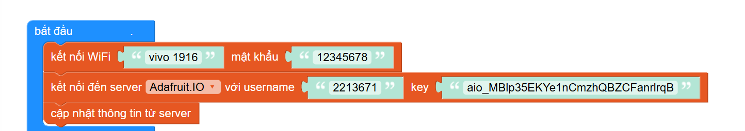
Khi chương trình bắt đầu chạy, YoloBit thực hiện kết nối WiFi bằng cách sử dụng tên mạng và mật khẩu được khai báo sẵn. Sau đó, thiết bị kết nối đến máy chủ Adafruit IO bằng khóa API và username được cung cấp. Việc này cho phép hệ thống gửi dữ liệu cảm biến lên dashboard và nhận điều khiển từ xa.
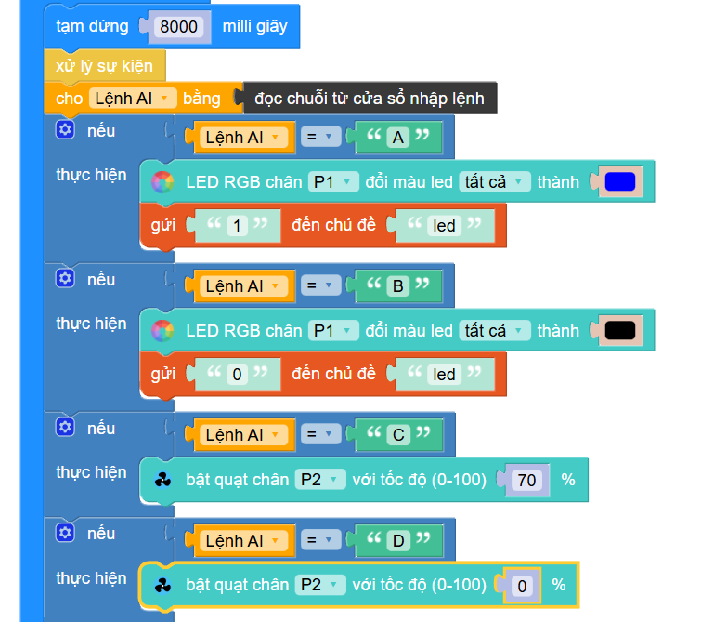
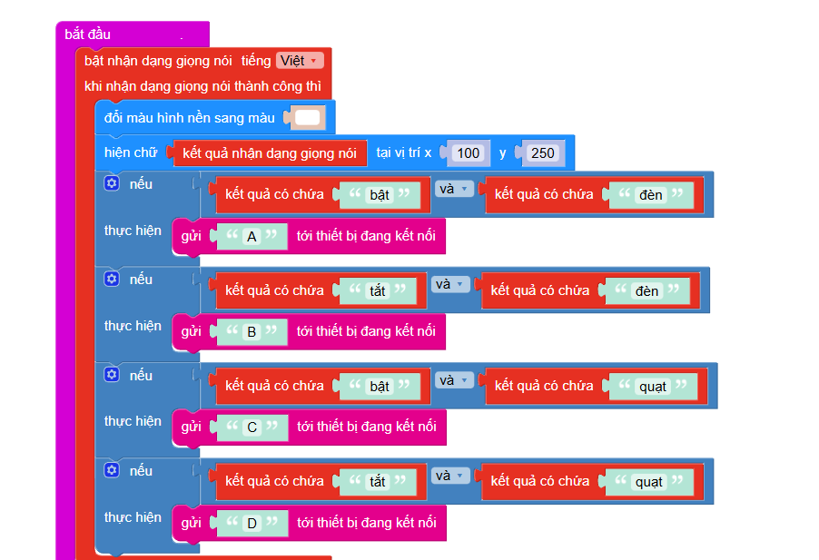
Trong vòng lặp chính, lệnh đầu tiên yêu cầu chờ 8s để tránh việc gửi dữ liệu quá nhanh gây nghẽn server, nhóm em chọn mốc 8s là vì hai lý do chính:
1) Giới hạn của bản miễn phí adafruit là 8s
2) Delay 8s để dễ kiểm thử liên quan Adafruit và web
Sau đó, chương trình cập nhật các câu lệnh liên quan đến điều khiển AI. Do đó đèn RGB gắn tại chân P1 được bật ở màu xanh lam nếu có lệnh nói “bật đèn” từ người ngược lại nếu có lệnh “tắt đèn” đèn RGB tắt hẳn. Ngoài ra người dùng có thể điều khiển quạt qua điều khiển giọng nói AI bằng lệnh “bật quạt” và “tắt quạt”
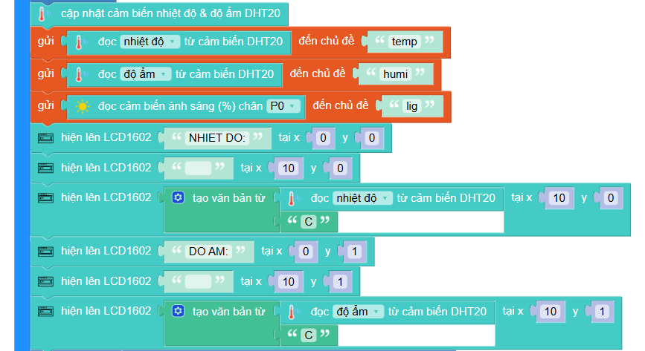
Tiếp theo, chương trình đọc dữ liệu nhiệt độ và độ ẩm từ cảm biến DHT20. Sau khi có số liệu, máy sẽ hiển thị giá trị lên LCD theo hai dòng “NHIET DO:” và “DO AM:” đo được bằng cảm biến DHT20.
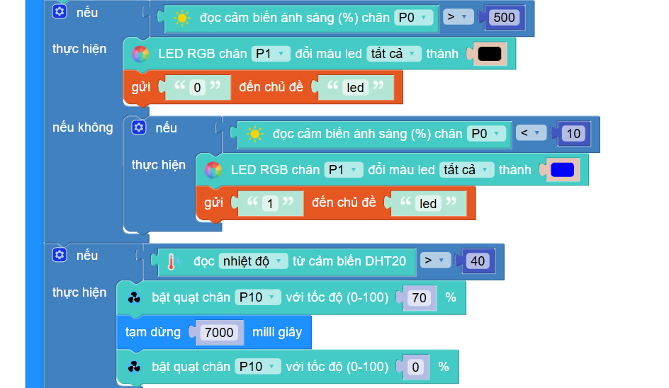
Khi cảm biến ánh sáng nhận thấy ánh sáng vượt ngưỡng cơ bản (500), LED sẽ tắt vì điều kiện môi trường đã cung cấp đủ ánh sáng. Ngược lại, khi ánh sáng môi trường ở mức thấp dưới mức cần thiết, LED sẽ hiển thị màu xanh dương.

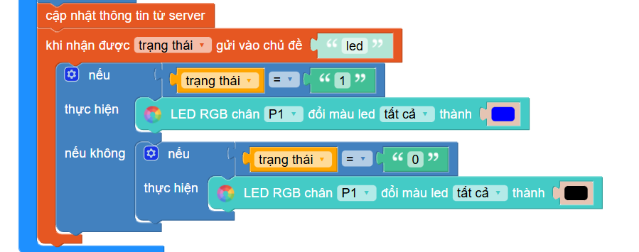
Song song đó, chương trình gửi các giá trị đo được lên Adafruit IO theo từng feed, gồm feed nhiệt độ, độ ẩm và ánh sáng. Nhờ đó, người dùng có thể quan sát dữ liệu và biểu đồ theo thời gian thực trên dashboard. Phần cuối chương trình lặp lại toàn bộ quá trình nhằm liên tục cập nhật dữ liệu và phản hồi trạng thái của từng thiết bị.
Tổng thể, mạch đã hoạt động nhịp nhàng giữa phần cứng bao gòm: cảm biến ánh sáng, cảm biến DHT20, màn hình LCD và LED RGB và phần mềm điều khiển. Mỗi câu lệnh trong chương trình đều gắn liền với thao tác thực tế trên một thiết bị: đọc cảm biến, hiển thị LCD, bật tắt LED hoặc gửi dữ liệu đi, tạo thành một hệ thống IoT thu thập và phản hồi thông tin hoàn chỉnh.

